13-Simone de Beauvoir- Biographie

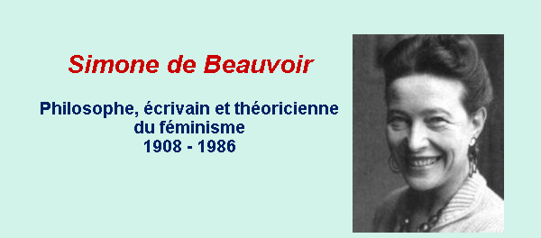

Biographie de Simone de Beauvoir
Simone de Beauvoir est née à Paris dans une famille aisée et reçoit une éducation bourgeoise, stricte et catholique. Elle se distingue dès son plus jeune âge par ses capacités intellectuelles.
Son père cependant lui transmet le goût de la littérature et des études, seuls moyens selon lui de sortir ses filles de leur médiocre condition.
C'est à la faculté des lettres de l'université de Paris qu'elle rencontre Jean-Paul Sartre avec qui elle noue une relation légendaire, "un amour nécessaire" que seule la mort séparera. En 1929, elle est reçue deuxième au concours d'agrégation de philosophie, juste derrière Jean-Paul Sartre.
Elle obtient la notoriété en publiant en 1949 Le Deuxième Sexe, un essai philosophique et féministe, qui devient la référence du féminisme moderne et la révèle comme une grande théoricienne du mouvement de libération de la femme.
Simone de Beauvoir obtient le prix Goncourt en 1954 avec Les Mandarins, roman qui met en scène des intellectuels parisiens confrontant leurs points de vue sur la société française au sortir de la Seconde Guerre mondiale.
Principales oeuvres :
- Le Deuxième Sexe (essai, 1949),
- Les Mandarins (roman, 1954),
- Mémoires d'une jeune fille rangée (autobiographie, 1958)
https://www.toupie.org/Biographies/Beauvoir.htm
Dites si c'est vrai ou faux
- Simone de Beauvoir était professeur.
- Elle écrit des livres contre les femmes.
- Elle avait les mêmes idées que Jean-Paul Sartre
- Elle s'est mariée avec Saint-Exupéry

